荷兰阿姆斯特丹大学空间经济系硕士招生信息，优秀学生可申请奖学金
Master in Urban and Regional, Transport, and Environmental Economics | View this email in your browser

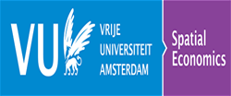

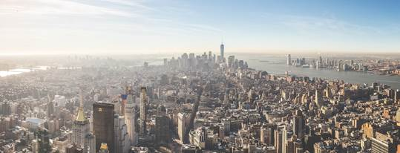

Dear colleagues,
With this email we would like to bring under your attention the MSc teaching programme of the Department of Spatial Economics at Vrije Universiteit Amsterdam.
The MSc Spatial, Transport and Environmental Economics is a one-year master’s programme. It offers students the possibility to specialize in urban and regional economics, transport economics, environmental economics, or combinations of these. This is of interest to students with a background particularly in economics, but also in geography, transport science and related disciplines who wish to do an MSc in economics.
We would appreciate if you could bring this Master under the attention of students who may be interested. Many scholarship programmes are available for international students, including the Piet Rietveld Scholarship (see under the heading ‘International Students’) for students from less developed countries.
The admission and application procedure can be found here.
We look forward to welcoming new students at our department!
Thank you very much and kind regards,
Jos van Ommeren
Erik Verhoef
Visit our weblog

